实验报告
姓名:韩旭 学号:PB07210516
实验题目:摄谱、读谱
<一>摄谱
实验内容:
一、摄谱前的准备：调节共轴，将光源S置于准直物镜L₁的光轴上在光源与狭缝S₁之间加入聚光照明透镜L，调节透镜L的位置，使光源成像在入射缝上。若更换光源，只能调整光源的位置，而透镜L的位置不应变动，以保证光源始终处在准直物镜L₁的光轴上。
二、调节与观察：毛玻璃放在暗匣的放底板的位置处，移动暗匣，使毛玻璃上现出光谱。填写下面的观察表格：
调节对象 | 现象 | 调节目的 | 数据
K | 光谱在毛玻璃上左右移动 | 调整光线的入射角使经折射后光线沿透镜轴线 | 42
 | 偏离这个角度谱线会变模糊 | 使各色光均能在底片上清晰成象 | 3.5度
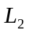 | 调大或调小都会使光谱变模糊 | 使各色光经透镜后焦点都能或接近在底片上 | 17.5
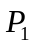 | 光谱会在视野中上下移动 | 调整光谱在视野中心 | 30
哈德曼光阑 | 光谱分上、中、下三层 | 使光谱分三层成像于底片

三、摄谱：用已在暗箱中装好底片的底片盒换下毛玻璃，曝光时打开小遮板，曝光后关闭小遮板。然后在暗室中洗出底片。
实验分析：
本次实验第一次所摄谱线分布在胶片边缘，而导致胶片中的谱线只有两条。说明最后光线并没有真正聚焦在底片上，共轴没有调好，而且底片盒的位置没有放好。
第二次实验在第一次实验基础上进行了改进，对各个数据提高了精度。但最终失败主要是由于我在装底片时没有装好，导致合挡板的时候把底片推出底片盒，引起暴光。
思考题：
1.为什么在摄谱中要先摄氦谱而不能先摄铁谱？
氦光谱管是在铁弧光源调好后再放入透镜和狭缝中间进行调节的。若先摄铁谱，则由于底片已经放上，无法对氦光谱管的位置进行调节，不能成功的完成实验。所以要先调节铁弧光源，然后固定好，再调氦光谱管，然后放上底片，先摄氦光谱再摄铁光谱。
2.为什么底片匣子要倾斜一个角？
不同光线对透镜的焦点不相同，因此要通过倾斜底片使不同光线都能聚焦在底片上，从而得到清晰的谱线。
<二>读谱
实验内容:
1. 识谱——投影仪工作台上可看到放大20倍的谱图。观察铁谱的全貌，找到底片上各波段铁谱与谱板上谱线的一一对应关系。从谱板上可知道每条谱线的波长数值。
2. 在底片 的中间部分（氦谱中）确定一条待测谱线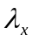，该谱线细锐清楚，同时紧邻其左右的两条铁谱谱线要尽可能靠近且清楚。从谱板上读出这两条谱线的波长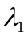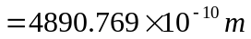及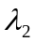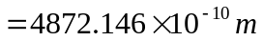。确定待测氦谱及相邻的左右两条铁谱及的位置、和，测出六组数据。根据
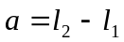
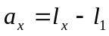
和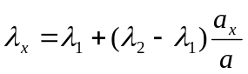
=4482.258 =4476.022
 |  |  | 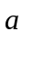 | 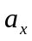
21.879 | 22.002 | 22.119 | 0.24 | 0.123 | 4479.218
18.089 | 18.209 | 18.329 | 0.24 | 0.12 | 4479.401
17.561 | 17.672 | 17.796 | 0.235 | 0.111 | 4478.968
12.289 | 12.421 | 12.531 | 0.242 | 0.132 | 4479.423
10.190 | 10.319 | 10.421 | 0.231 | 0.129 | 4479.504
8.540 | 8.622 | 8.798 | 0.258 | 0.122 | 4478.971
、的平均值、标准差和A类不确定度为
=0.241mm ()=0.00845mm 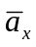=0.123mm ()=0.00672mm 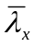=4479.247
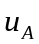 ()=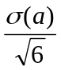=0.00345mm ()=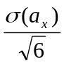=0.00274mm
查表得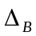=0.004mm,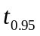=2.57,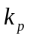=1.96,C=3.由公式
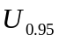 =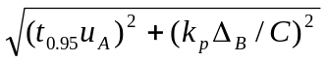
得、的不确定度为
()=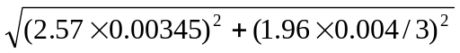=0.0092
()=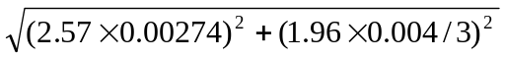=0.0075
由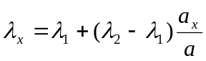求不确定度传递公式
取对数
求微分 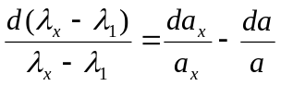
系数取绝对值,改为不确定度符号,最后得
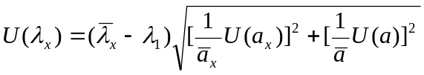

=0.232
=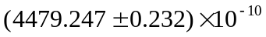m P=0.95
取另外一条谱线计算
和
=4367.582 =4352.737
5.808 | 6.000 | 6.212 | 0.394 | 0.192 | 4359.971
2.901 | 3.090 | 3.249 | 0.339 | 0.199 | 4361.451
7.990 | 8.184 | 8.389 | 0.399 | 0.194 | 4359.955
10.714 | 10.942 | 11.117 | 0.403 | 0.228 | 4361.136
11.742 | 11.940 | 12.128 | 0.368 | 0.198 | 4360.724
14.367 | 14.560 | 14.757 | 0.390 | 0.193 | 4360.553
求出、和的平均值得
= 0.382mm， = 0.200mm， = 4360.632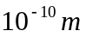
并求出、的标准差和A类不确定度为
()= 0.0222mm, ()= 0.0125mm
()==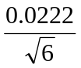=0.00906mm,
()==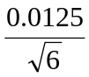=0.00510mm
查表得=0.004mm,=2.57,=1.96,C=3.由公式
=
得、的不确定度为
()=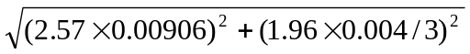= 0.0234mm
()=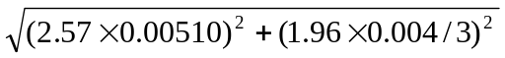= 0.0134mm
由求得不确定度公式为
带入数值得
=0.964 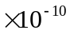m
所以可表示为
=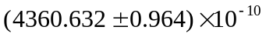m P=0.95

4. 综上所述,测出的两条氦谱线的波长分别为
=m P=0.95
=m P=0.95
误差分析:
本实验存在系统误差,由于使用了与很靠近时,-与-近似成线性关系,所以在实际实验时, 与总有差距,且差距越大误差越大.所以要尽量取与靠近.
在读数时,由于谱线有一定宽度,所以测得的位置不一定每次都在谱线的中心(或边缘),从而造成每次确定位置都有误差,同时读数也有误差.
胶片上的三部分的谱线不平行也会造成调整位置读数时有误差.
仪器不精确也会造成误差.

